**THÔNG TIN THUỐC THÁNG 7 NĂM 2022**

**MHRA: Metformin và nguy cơ thiếu hụt vitamin B12**

Thiếu hụt vitamin B12 là một tác dụng không mong muốn thường gặp sử dụng metformin, đặc biệt là khi sử dụng metformin liều cao hoặc kéo dài, bệnh nhân có các yếu tố nguy cơ. Do đó, khuyến cáo theo dõi nồng độ vitamin B12 huyết thanh trên bệnh nhân đang được điều trị bằng metformin và có biểu hiện gợi ý thiếu vitamin B12. Ngoài ra, nên theo dõi định kỳ những bệnh nhân có các yếu tố nguy cơ thiếu hụt vitamin B12.

**Khuyến cáo dành cho nhân viên y tế:**

- Metformin thường làm giảm nồng độ vitamin B12 của bệnh nhân, có khả năng dẫn đến thiếu hụt vitamin B12.

- Liều metformin càng cao, thời gian điều trị càng dài, và người có nhiều yếu tố nguy cơ thì khả năng thiếu hụt vitamin B12 càng lớn.

- Xét nghiệm nồng độ vitamin B12 huyết thanh nếu nghi ngờ có sự thiếu vitamin B12 (ví dụ, người bị bệnh thiếu máu hồng cầu khổng lồ hoặc có bệnh lý thần kinh mới khởi phát) và tuân theo các hướng dẫn lâm sàng hiện hành về theo dõi và xử trí tình trạng thiếu hụt vitamin B12.

- Cân nhắc theo dõi định kỳ vitamin B12 ở bệnh nhân có các yếu tố nguy cơ.

- Bắt đầu điều trị tình trạng thiếu hụt vitamin B12 phù hợp theo các hướng dẫn lâm sàng hiện hành; tiếp tục điều trị bằng metformin nếu dung nạp được và không có chống chỉ định.

**Khuyến cáo dành cho bệnh nhân và người chăm sóc:**

- Khi đang sử dụng metformin, hãy trao đổi với các nhân viên y tế nếu xuất hiện các triệu chứng mới hay có tình trạng xấu đi của các triệu chứng như mệt mỏi nhiều, lưỡi đỏ và đau, cảm giác kim châm, da nhợt nhạt hoặc vàng – đây có thể là các dấu hiệu của nồng độ vitamin B12 thấp.

- Có thể cần xét nghiệm máu để xác định nguyên nhân gây ra các triệu chứng; các triệu chứng này cũng có thể do bệnh đái tháo đường hoặc các vấn đề sức khỏe khác.

- Có thể tiếp tục sử dụng metformin trong khi điều chỉnh nồng độ vitamin B12.

- Không ngừng điều trị metformin trước khi thảo luận với bác sĩ.

**Metformin và nguy cơ thiếu hụt vitamin B12**

Metformin là thuốc điều trị bệnh đái tháo đường typ 2 và dự phòng trên bệnh nhân có nguy cơ cao (tiền đái tháo đường). Metformin có dạng bào chế viên nén giải phóng ngay, viên nén giải phóng có kiểm soát và dạng dung dịch uống.

Vitamin B12 (cobalamin) là một vitamin thiết yếu của cơ thể, đóng vai trò quan trọng trong quá trình sản xuất tế bào máu và tế bào thần kinh.Vitamin B12 được tìm thấy trong thực phẩm có nguồn gốc động vật (sữa, pho mát, sữa chua, trứng...), và cũng được thêm vào một số thực phẩm như ngũ cốc ăn sáng....Các nguyên nhân phổ biến gây thiếu hụt vitamin B12 bao gồm nhiễm trùng, hội chứng kém hấp thu, do bệnh lý (bệnh Crohn, thiếu máu ác tính), cắt bỏ dạ dày và ăn uống không đủ chất.

Nếu sự thiếu hụt vitamin B12 ở mức độ nhẹ thì bệnh nhân thường không có triệu chứng gì, nếu không điều trị, thì sự thiếu hụt tăng lên với các triệu chứng của bệnh thiếu máu hồng cầu khổng lồ hoặc/và các bệnh lý thần kinh. Các triệu chứng khác như rối loạn tâm thần (trầm cảm, khó chịu, suy giảm nhận thức), viêm lưỡi (lưỡi sưng và viêm ), loét miệng, rối loạn thị giác và vận động. Để tránh những triệu chứng mạn tính, cần chẩn đoán và điều trị những bệnh nhân bị thiếu máu hoặc mắc các bệnh lý thần kinh do thiếu vitamin B12 càng sớm càng tốt.

Thiếu hụt vitamin B12 là một tác dụng phụ đã biết khi sử dụng metformin dài ngày. Có nhiều cơ chế khác nhau, bao gồm thay đổi nhu động ruột, sự phát triển quá mức của vi khuẩn và giảm hấp thu vitamin B12 ở ruột non.

**Cập nhật thông tin thuốc**

Gần đây, tác dụng phụ thiếu hụt vitamin B12 đã được MHRA đánh giá lại đối với Glucophage (metformin). Kết quả đánh giá cho thấy thông tin về tác dụng phụ của các thuốc có metformin cần được cập nhật.

Y văn hiện hành cho thấy tần suất xảy ra tác dụng phụ trên của metformin cao hơn so với trước đây. Tờ thông tin sản phẩm của Glucophage đã cập nhật thiếu hụt vitamin B12 là một phản ứng có hại của thuốc thường gặp và có thể ảnh hưởng đến 1/10 người dùng thuốc.

Tờ thông tin sản phẩm cũng đã được cập nhật để lưu ý nguy cơ xảy ra tác dụng phụnày tăng lên khi tăng liều metformin, kéo dài thời gian điều trị và ở những bệnh nhân có yếu tố nguy cơ thiếu hụt vitamin B12.

Tờ thông tin sản phẩm đã cập nhật bao gồm khuyến cáo mới cho nhân viên y tế, gồm xét nghiệm nồng độ vitamin B12 ở những bệnh nhân có triệu chứng thiếu máu hoặc mắc các bệnh lý thần kinh,vàxem xét theo dõi định kỳ nồng độ vitamin B12 ở những bệnh nhân có các yếu tố nguy cơ thiếu vitamin B12. Thông tin sản phẩm cho các thuốc khác có metformin sẽ được cập nhật, bao gồm các chế phẩm kết hợp có chứa metformin liều cố định.

**Các yếu tố nguy cơ thiếu hụt vitamin B12**

Các yếu tố nguy cơ thiếu hụt vitamin B12 rất đa dạng, bao gồm:

- Nồng độ vitamin B12 ban đầu thấp hơn giới hạn dưới ngưỡngbình thường

- Các tình trạng liên quan đến giảm hấp thu vitamin B12 (người cao tuổi; mắc các bệnh lý đường tiêu hóa như cắt bỏ một phần/toàn bộ dạ dày, bệnh Crohn và các rối loạn viêm ruột khác; hoặc các tình trạng tự miễn)

- Chế độ ăn kiêng có ítvitamin B12 (chế độ ăn thuần chay nghiêm ngặt và một số chế độ ăn chay)

- Sử dụng đồng thời với các thuốc có khả năng giảm hấp thu vitamin B12 (thuốc ức chế bơm proton hoặc colchicin)

- Thiếu hụt vitamin B12 di truyền, chẳng hạn như thiếu hụt yếu tố nội tại dạ dày (hội chứng Imerslund-Gräsbeck) và thiếu hụt transcobalamin II.

*Nguồn:*[*https://www.gov.uk/drug-safety-update/metformin-and-reduced-vitamin-b12-levels-new-advice-for-monitoring-patients-*](https://www.gov.uk/drug-safety-update/metformin-and-reduced-vitamin-b12-levels-new-advice-for-monitoring-patients-at-risk)

**Cục Quản lý Dược: Thu hồi toàn quốc lô thuốc Siro Nutrohadi F do vi phạm mức độ 2**

Cục Quản lý Dược vừa có công văn số 6125/QLD-CL ngày 13/07/2022 về việc thu hồi toàn quốc Siro uống Siro Nutrohadi F, Số GĐKLH: VD-18684- 13, Số lô: 030221; NSX: 240221; HD: 230224 do Công ty Cổ phần Dược Hà Tĩnh sản xuất.

Lý do thu hồi: Lô thuốc không đạt tiêu chuẩn chất lượng về chỉ tiêu Định lượng Riboflavin, Thiamin Hydrochlorid, Tocopherol acetat.

*(Công văn thu hồi số 6125/QLD_CL, ngày 13 tháng 7 năm 2022)*

*đính kèm*[*..\6125_QLD_CL_13.7.22.pdf*](../6125_QLD_CL_13.7.22.pdf)

**Cục Quản lý Dược: Thông báo về thuốc giả Tetracyclin**

Cục Quản lý Dược vừa có công văn số 5710/QLD-CL ngày 01/07/2022 về thuốc giả Tetracyclin. Theo đó, Cục Quản lý Dược thông báo cho các cơ sở kinh doanh, sử dụng thuốc thông tin về thuốc giả trên nhãn ghi Viên nén TETRACYCLIN 250mg, SĐK: VD-30127-18, lô SX: 092019, NSX: 180919, HD: 180923; Công ty TNHH MTV 120 Armepharco có các đặc điểm, dấu hiệu phân biệt với thuốc thật như sau:

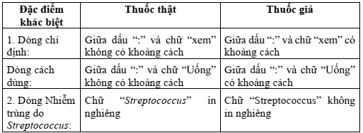

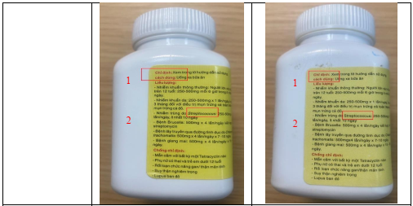

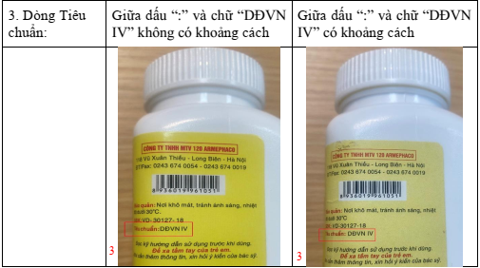

Hình ảnh: Phân biệt thuốc thật và thuốc giả tetracyclin

Cục Quản lý Dược đề nghị Sở Y tế các tỉnh, thành phố trực thuộc Trung ương, Y tế các ngành phối hợp với các cơ quan chức năng liên quan tiến hành kiểm tra các cơ sở kinh doanh thuốc trên địa bàn; xác minh thông tin và truy tìm nguồn gốc về sản phẩm Viên nén TETRACYCLIN 250mg giả nêu trên, xử lý các tổ chức, cá nhân vi phạm theo quy định hiện hành; kịp thời phát hiện và ngăn chặn việc sản xuất, buôn bán và sử dụng thuốc Viên nén TETRACYCLIN 250mg giả.

(Công văn thu hồi số 5710/QLD_CL, ngày 01 tháng 7 năm 2022)

đình kèm[..\5710_QLD_CL_01.7.22.pdf](../5710_QLD_CL_01.7.22.pdf)